О госпитале
Государственный военный госпиталь
Госпиталь основан в 1946 году, его клиники расположены в замечательных курортно-санаторных городах Китая: Санья и Далянь. Входит в Международную Ассоциацию Медицины с крупными филиалами в г. Пекин, г. Харбин, о. Хайнань, г. Гуанджоу. Государственные военные медицинские учреждения объединяют единые стандарты качества лечения и обслуживания, финансируются и контролируются Министерством здравоохранения Китая. Госпиталь является многопрофильным лечебным учреждением, имеет множество государственных наград и премий Министерства здравоохранения за вклад в развитие Китайской Традиционной и современной медицины.
Клиники военного госпиталя имеют в своем распоряжении комплекс зданий, удобно расположенных, недалеко от центра города. Помещения поддерживаются в отличном состоянии, что позволяет создавать пациентам комфортные условия для прохождения лечения. Опытный медицинский персонал, квалифицированные переводчики, индивидуальный подход к каждому пациенту, высокая ответственность докторов и доброжелательная атмосфера помогают получать отличные результаты лечения. Уже после первых процедур наши пациенты ощущают значительные улучшения состояния своего здоровья.
В нашем госпитале вы получите качественное лечение по разным направлениям, в том числе прохождение диагностики, восстановление после травм, операций, под наблюдением опытных китайских врачей. Координация предварительной записи к ведущим специалистам, удобный график посещений пациентов позволяют планировать прием без очередей.

Наши доктора
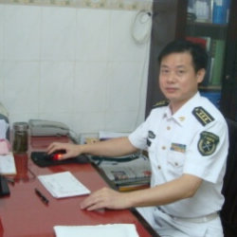
Профессор Ван, заведующий врач
Профессор, заведующий отделом, специализирующимся на методах китайской медицины. Окончил Аньхойский колледж, факультет традиционной китайской медицины; повысил квалификацию во Втором военно-медицинском институте при Шанхайском госпитале «Чанчжэн». Опубликовал более 40 медицинских статей о лечении заболеваний шейного и поясничного отделов позвоночника, плечевых суставов, острых ревматоидных болей нижних конечностей, анкилозирующем спондилите, остеоартрозе. Наиболее высоких достижений добился в лечении гипертрофического артрита. Специализируется на традиционной китайской медицине в лечении хронического бронхита, бронхиальной астмы, гастрита, колита, бесплодия и других заболеваний внутренних органов.
Ван назначен членом комитета армии по реабилитационным работам, является представителем Китайской ассоциации морских медицинских навигаций по вопросам медицинской реабилитации. Член комитета Лиги Китая по вопросам объединения методов лечения, характерных для китайской традиционной и европейской медицины, касающихся профилактики лечения ревматизма.

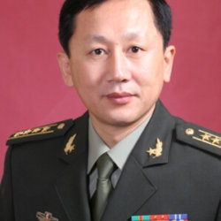
Профессор Лю, заведующий врач
Профессор, окончил Пекинский медицинский институт, факультет реабилитационной медицины в городе Пекине. Практикует иглоукалывание и массаж в течение 40 лет, специализируется на лечении шейного спондилеза, грыже межпозвоночного диска, периартрите плечевого сустава, острого растяжения поясничных мышц и связок, лицевого неврита, инсульта, бессонницы, воспалении тазовых органов, дисменореи, нерегулярной менструации и других заболеваний. Наибольших достижений добился в лечении заболеваний шейки матки и лицевого паралича.
Доктор Ли
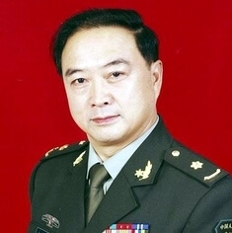
Окончил Хайнаньский медицинский институт, факультет клинической медицины. Принадлежит к династии врачей, несколько поколений которой, занимаются медицинскими исследованиями в лечении. На протяжении многих лет работает в отделе по методам китайской медицины, накопил богатый клинический опыт, специализируется на лечении болей шейного и поясничного отделов позвоночника, инсульта, паралича, лицевого паралича, бессонницы и других заболеваний.

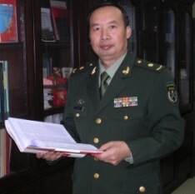
Доктор У
Окончил курсы Наньцзинской больницы Традиционной китайской медицины. Занимается лечением по методам традиционной китайской медицины в течение многих лет, специализируется в иглоукалывании и массаже при лечении шейных позвонков, поясничной грыжи диска, инсульта, паралича, лицевого паралича, бессонницы и других заболеваний.
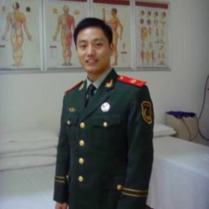
Доктор Го
Лечащий врач, окончил Аньхойский колледж традиционной китайской медицины, специализируется в иглоукалывании и массаже при лечении болей в шее, спине, лицевого паралича, дисменореи и других заболеваний. Достиг хороших результатов в клинической практике.

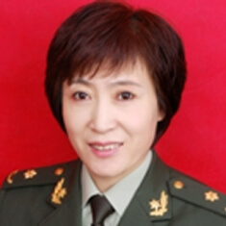
Доктор Гао
Лечащий врач, в течение многих лет работает по методам китайской медицины. Накопила богатый клинический опыт. Специализируется на лечении заболеваний шейного и поясничного отделов позвоночника, лицевого паралича, бессонницы, мигрени, акне и других заболеваний.

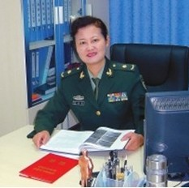
Доктор Фу
Лечащий врач, по методам китайской медицины работает более 10 лет, повышала квалификацию в реабилитационном отделении больницы на южной части Гуанчжоу. Специализируется в иглотерапии и массаже при лечении инсульта, поперечного паралича, паралича лицевого нерва, ДЦП, мигрени, а так же разного рода шейного спондилеза, периартрите плечевого сустава, межпозвоночной грыжи, артроза, ишиаса и других заболеваний.

